**服务器小软件功能模块说明**

1. **领料人管理**

主要是针对领料人(增加、修改、删除)；

主要涉及到**领料人信息表**（卡号、姓名、所在班组、备注）;

1. 所有信息管理手工录入；
2. 其中卡号需要连接IC读卡器读写到指定扇区（读卡器我会提供，提供DLL库，有DEMO例程序）。
3. **机器管理**

管理机器（增加、修改、删除）；

涉及到**机器信息表**（机器编号、机器类型、机器描述）；

1. 机器编号唯一不能重复，可能选择数据库存自动生成，但位数统一；
2. 机器类型、机器描述管理员手工录入；
3. **物料管理**

对物料（增加、修改、删除）

涉及到**物料表**（流水码、物料号、物料名称、物料描述）;

1. 流水码（数据库自动生成-关健字）;
2. 物料号、物料名称、物料描述管理员手工录入；
3. **货道管理**

管理机器的货道（增加、修改、删除）

涉及到**货道信息表**字段信息有（机器编号、货道号、货道最大容量、最低库存报警值、货道当前库存、物料编号）；

1. 选择不同的机器编号（可以采用选择框，选择现有机器编号）；
2. 货道号和货道最大容量管理员手工录入；
3. 货道当前库存录入时默认为0，后期由机器发送数据，实时更新；
4. 物料编号选择框选择；
5. **货道查看**

读取**货道信息表**，有低库存筛选功能

1. 当前库存小于等于最低库存报警值时，当前库存量的数值用红颜色粗体标注，以提醒管理员
2. 如果可以的话，当软件打开的情况下，当有低库存时，在桌面右下角能跳出一个框提醒一下管理员低库存，需要补货；
3. **领料记录表**

根据领料人、领料日期、物料名称筛选；

涉及到数据库字段信息有（流水码、日期时间、机器编号、货道号、物料编号、卡号、数量）

1. 流水码（数据库自动生成-关健字）;
2. 日期时间、机器编号、货道号、卡号、数量由机器通过销售信息上报，软件自动录入数据表；
3. 软件要能根据领料人、领料日期、物料名称筛选，形成领料报表并打印;图片示例如下：

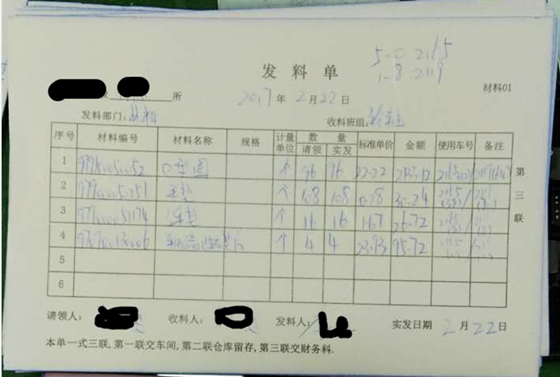

1. **系统设置**

1，设置IC卡读卡器的串口号

**8，管理员账号管理**

根据管理员

**账号表**（流水码、账号、密码）;

1. 可以不做增加、修改、删除功能；只要数据库里有几个默认的账号和密码
2. 密码能修改

注：与机器端的通讯协议，采购TCP方式，参考<服务器和机器端通讯协议更新17.3.31(PRO).doc>